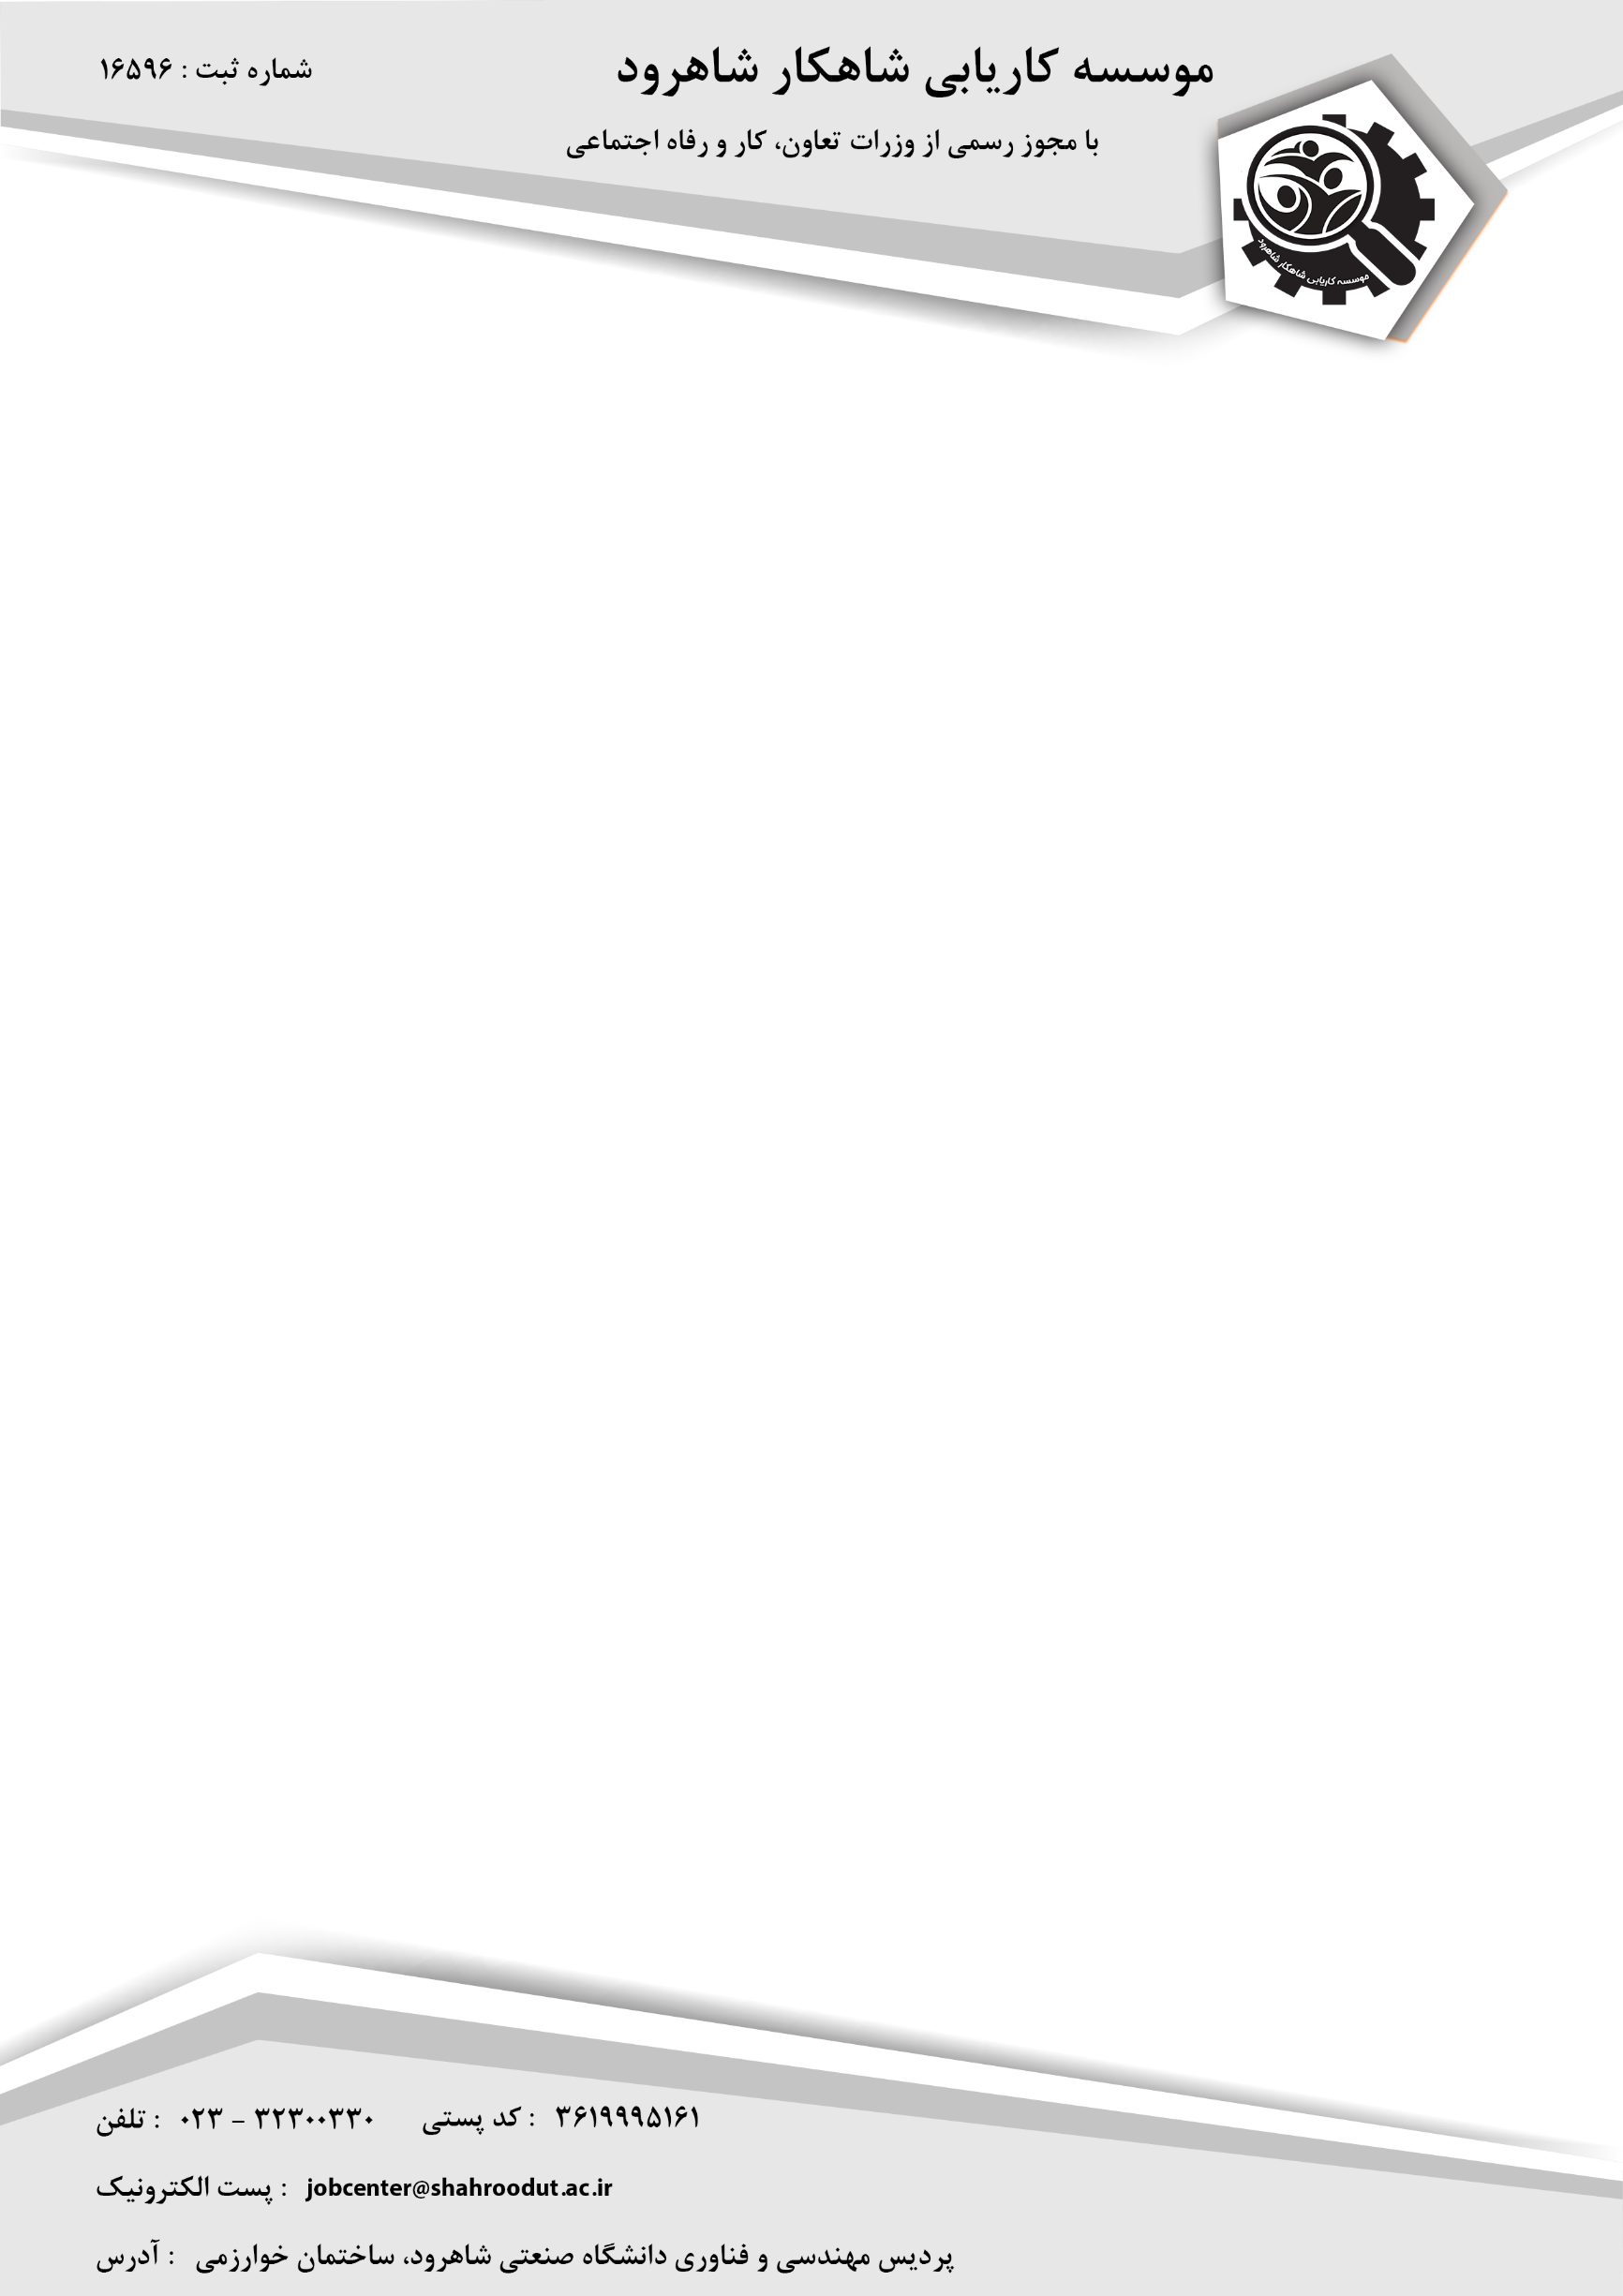

شماره : .......................

تاریخ : ........................

|  |  |  |  |  |  |
| --- | --- | --- | --- | --- | --- |
| **1- مشخصات فردی** | | | | | |
| نام و نام خانوادگی: | | نام پدر: | تاریخ تولد: | | محل تولد: |
| کد ملی: | | تلفن همراه: | | تلفن ثابت: | |
| وضعیت تأهل: | وضعیت سربازی: | | پست الکترونیک: | | |
| آدرس محل سکونت فعلی: | | | | | |

|  |  |  |  |  |  |
| --- | --- | --- | --- | --- | --- |
| **2- سوابق تحصیلی** | | | | | |
| مدرک تحصیلی  (به ترتیب آخرین مدرک) | رشته تحصیلی و  گرایش | نام و محل  موسسه تحصیل | شروع- پایان | عنوان و موضوع پایان­نامه تحصیلی | معدل کل |
|  |  |  |  |  |  |
|  |  |  |  |  |  |
| **تعداد واحد گذرانده شده (در صورتی که دانشجو هستید) :** | | | | | |

|  |  |  |
| --- | --- | --- |
| **3- سوابق علمی-پژوهشی** | | |
| نام مقالات منتشر شده | نام نویسندگان | محل چاپ یا ارائه |
|  |  |  |
|  |  |  |

|  |
| --- |
| **4- موفقیت های تحصیلی، شغلی و اجتماعی** |
|  |
|  |

|  |
| --- |
| **5- آگاهی از نرم افزارهای عمومی و تخصصی** |
|  |
|  |



|  |
| --- |
| **6- فهرست مهارت ها، توانمندی ها و شایستگی های عمومی و تخصصی** |
|  |
|  |

|  |  |  |  |  |
| --- | --- | --- | --- | --- |
| **7- سوابق کاری** | | | | |
| محل کار | | نوع مسئولیت | زمینه فعالیت | شروع- پایان |
|  |  | |  |  |
|  |  | |  |  |

|  |  |  |  |  |
| --- | --- | --- | --- | --- |
| **8- آموزش های تخصصی (گواهی نامه های علمی اخذ شده)** | | | | |
| ردیف | نام دوره آموزشی | نام مؤسسه آموزش | مدت دوره | تاریخ اخذ مدرک |
| 1 |  |  |  |  |
| 2 |  |  |  |  |

**\* لطفا پس از تکمیل فرم، به آدرس** **jobcenter@shahroodut.ac.ir جهت بررسی ارسال گردد.**